Operadores lógicos

* and = &&
* or = ||
* not = !

Exemplo para o ‘and’:

Para dar ser positivo as duas afirmações precisam ser “true”;

Let temDinhero = true;

Let finalDeSemana = true;

temDinheiro && finalDeSemana

resultado: True

Exemplo para o ‘or’:

Para ser positivo apenas uma das afirmações precisam ser “true”

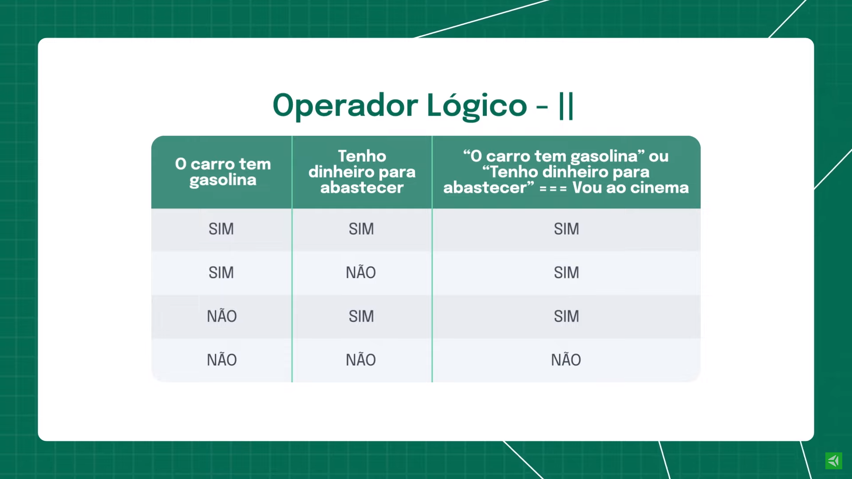

O NOT:

INVERTE E NEGA O VALOR COLOCADO

